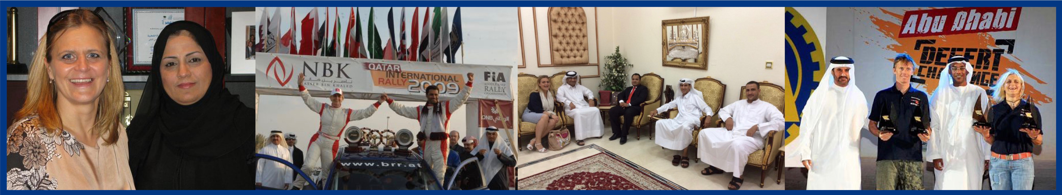
Årets förebild SAFWIS: Tina Thörner för arbetet att öka jämställdhet
Tina Thörner är en av världens främsta kartläsare och prisad världen över. Nu hyllar Swedish Alliance for Women in Sport (SAFWIS) Tina som förebild för hennes mångåriga arbete med att öka jämställdhet. Utmärkelsen skedde på Sportgalan i Stockholm. I Tinas nya föreläsning om ledarskap finns en tydlig vinkel kring jämställdhet – oavsett kön, nationalitet eller religion.
Tinas karriär inom motorsporten började 1990 och visst har hon blivit ifrågasatt. Tina berättar:
”I början var det många som ifrågasatte, allt ifrån om jag hade den rätta mentala styrkan, om jag kunde byta däck på under två minuter eller byta en stötdämpare. Vissa frågade mig även oroligt när jag hade tänkt skaffa barn och ville till och med skriva kontrakt på det.”
2008 blev Tina historisk i Mellanöstern genom att tävla tillsammans med Nasser Saleh Al-Attiyha (Qatar). Tina fortsätter: ”Att vi lyckades med våra framgångar vill jag tacka Nassers mamma för,
som uppfostrat sin son att inte ha förutfattade meningar när det gäller sin kartläsares hudfärg,
kön eller religion. Samarbetet med Nasser öppnade upp många dörrar och jag fick möjlighet att
till exempel coacha Qatars damlag i handboll.”
Nu hyllas Tina för sitt arbete att öka jämställdhet på Sportgalan i Stockholm med motiveringen:
”Tina utmanar normer inom motorsporten och har hjälpt unga tjejer att tro på sig själva.”
Tina tackar: ”Jag är superglad för utmärkelsen! Glad att jag idag kan ta tillvara på mina erfarenheter från motorsporten och föreläsa om vägar till jämställdhet. En jämställdhet där vi alla leder oss själva och varandra i en positiv anda. Det är extra roligt att skapa möjligheter för våra ungdomar som i dagens samhälle behöver extra stöd för att skapa självförtroende och självkänsla.”
Hälsade Tina från Jönköpings Universitet där hon hyllade kvinnodagen med just sin föreläsning om jämställdhet, ledarskap och positivt tänkande inför en entusiastisk publik av ledare inom idrotten.
Swedish Alliance for Women in Sport (SAFWIS) är en paraplyorganisation som arbetar för ökad jämställdhet inom svensk idrott. Plattformen startades med representanter från Cruyff Institute,
Elitfotboll Dam, Girls in Sport, Gymnastik- och idrottshögskolan (GIH) och Handelshögskolan Stockholm. Plattformen lanserades officiellt på den internationella kvinnodagen, genom en sportgala, där femtio kvinnliga förebilder inom idrotten lyftes fram och prisades för sitt engagemang. Under eventet hölls tal av idrottsminister Gabriel Wikström, Sofia B Karlsson jämställdhetskonsult inom idrott, Björn Eriksson ordförande för Riksidrottsförbundet och Brianna Newland forskare vid University of Delaware i USA.
För specialintervjuer och bokningar av Tinas föreläsningar
Kontakta Annette Ericsdotter Bettaieb, annette@tgim.se, 070-777 91 00
Läs mer om Tinas nya föreläsningsserie: http://www.tinathorner.se/Forelasningar/

